学 号
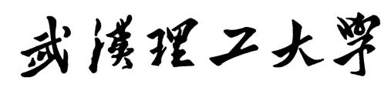
计算机图形学大作业

题 目
学 院 | 数统学院
专 业 | 信计
班 级 | jd2301班
姓 名
指导教师 | 陆济湘

分 数

2026年6月26日

??
???????????? HTML5 Canvas 2D API?CSS ? Vanilla JavaScript ?????????????????????????????????????????????????????????PK ??????????????????????????????????????????????????????????? Canvas ?????????????????????????????? CSS ????????????????????????????
??????????????????????????????????????????????????????????????????????????????????????????????????????????????????????????????????????????????????
????HTML5?Canvas 2D?JavaScript??????AABB ????????????????
??
1 ???????
2 ?????????
3 ??????
4 ?????????
5 ??????????
6 ?????????
7 ????????????
8 ??????????????
9 ?????????
10 ????????????
11 ?????
?????????????

1 ???????
1.1 ????
??????????????????????????????????????????????????????????????????????????????????????????????????????????????????????
????????????????????????????????????????????????????????????????????????????????????????????????????????????????????????????????
??????????????????????????? Canvas 2D API ??? JavaScript ????????????????? UI ??????????? Unity?Godot ???????????????????????????
?????????????????????????????????????????????????????????????????????????????????????????????????????????????????
2 ?????????
2.1 ????
?????????????????????????????????????????????????? index.html?styles.css ? game.js ???????? HTML ???????CSS ????????????JavaScript ??????? Canvas ???
?? Canvas 2D API ?????????????????????????????????????????????????????? Canvas ??????????????????????????
????????????????????????????????????????????????????????????????????????? JavaScript ???????Canvas ?????????????????????????? UI ?????????

3 ??????
3.1 ????
???????????????????????????????????????????/??????????????????????????????????????????????????????????????
??????????????????? PK ???????????????????????????????????????????PK ????????????
?????????????????????????????????????????????????????????????????????????????????? Esc ???????????????????????????????????????
4 ?????????
4.1 ????
???????????????????? 0 ?????1 ?????2 ???????MazeMap ????????????????????????????????????????????? tileSize????????????? Canvas ?????
????????????????????????????????????????????????????????????????????????????????????????????????????????????
??????????????? Canvas ?????????drawLittlePerson ??????????????????????????????????????????????????????????????????????????

5 ??????????
5.1 ????
?????????????????????????????????????????Game ????????Game ??????????????????????????????????????????????
MazeMap ??????????Player ???????????Enemy ?????????Fruit ? PowerUp ????????????????????UI ????????????Game ?????????????start ????????????update ???????????draw ??????????????
6 ?????????
6.1 ????
???? requestAnimationFrame ???????????????????? loop ?????????????????? dt??? dt ?? game.update(dt)????????????????????????????
???????????????????? AABB ???????AABB ?????????????????? x ? y ???????????????????????????????? MazeMap.collides ????????????????????
?? AI ??????????????????????????????????????????????????????????????? A* ???????????????????????

7 ????????????
7.1 ????
?????????????????????????????????????????????????????????????????????????????????????????
????????????????????????????????????????????????????????????????????????? attackTimer ??????????????????????????
??????????????????????????? charge ?????????????????? fire ???????????????????? airborne ???????????????????????????
8 ??????????????
8.1 ????
?????????????????????????????????????????????????????????????????????????PK ????????????????????????????????
PK ????????????????????????????????????????????????????????????????????????????????????????????????????????????
???? localStorage ??????? bestSingleLevel?bestCoopLevel?pkWins ? unlockedSkins???? applyUnlocks ??????????????????????????buildLevelChoices ?????????????????

10 ????????????
10.1 ????
?????????????????????????????????????????????????? AI???????????????? PK ??????????????????????????????????????????????
?????????????????????????????????? 3D ?????? 2D Canvas ?????????????????????????????????????????????????????????????????????
?????????????????????? PK ????????????????????????????Esc ????????????????????????????????????
11 ?????
11.1 ????
?????????????? HTML5 Canvas ???????????????????????????AABB ????? AI??????????????????????????????????????/??/PK ????????????????????????????????????????????
??????????Canvas 2D API ????????????????????????????????????????????????????????????????????????????????????????
??????????????????????????????????????????????????????????????????????????????????????????????????????????????????????
2.3 ?????
?? | ??/?? | ??
???? | HTML5?CSS3?Vanilla JavaScript | ????????????????
???? | Canvas 2D API | ??????????????????????
???? | Microsoft Edge / Google Chrome | ???? index.html ??????
???? | ES6 Classes | ?? Game?Player?Enemy?Fruit?PowerUp?MazeMap ???

5.3 ???????
?? | ???/?? | ????
?????? | Game | ????????????????????HUD??????
???? | MazeMap | ????????????????????????????
???? | Player | ?????????????????????????
???? | Enemy + ENEMY_TYPES | ??????????? AI??????????????
????? | Fruit | ?????????????????
???? | PowerUp | ????????????????

7.3 ?????
???? | ???? | ???? | ????
???? | ?????? | ?????? | ?1??
???? | ???????? | ??????? | ?2??
???? | ??????? | ??????? | ?3??
???? | ?????? | ???????????? | ?4??
??? | ?????? | ????????? | ?5??

9 ?????????
?????????????????????????????? index.html ??????????????????
????????????? Canvas ????? HUD ???????????????????????????????????????????????????????????????
????
HTML Living Standard?Canvas ???????????????
MDN Web Docs?CanvasRenderingContext2D?requestAnimationFrame?KeyboardEvent?localStorage ???
????????????????????????????????????
??????????????????????????????????????

?????????
?? | ??
index.html | ??????????????????????????????????
styles.css | ????????????????????HUD????????????
game.js | ????????????????????????????????

????????????
MazeMap
??????????????????????????????????????????
Player
????????????????????????????????
Enemy
???????????????????????????????
Game
????????????????????????HUD?????????
?????????????????????????????????????????????????????????????????????

????????????
1 ????????
????????????????????????????????Game.start ?????????????????????Game.update ?? dt ?????????Game.draw ?????????????????????????????????????? Canvas ????????????????????????????????????????????
??????????????? dead ??????????????????????????? dead????????????????????????????? dead ?????? respawnTimer ????????????????????????????????????
?????????????????????????????????????????????????????????? update ?? dt ????????????????????????????
2 ?????????
??????????????????????????????????????? x=1.5?y=1.5?????? 1 ?? 1 ?????????????? worldPoint ?????????????????? screenX = offsetX + x * tileSize?screenY = offsetY + y * tileSize?
??????????????Game.resize ??? canvas ????????? tileSize ? offset?tileSize ?????????????????????????????????????????????????????????????
Canvas ???? devicePixelRatio????? canvas ?????????? CSS ?????? dpr???? ctx.setTransform(dpr,0,0,dpr,0,0) ??????????????????
3 UI ?????????
??????????????????????? Game.state ????? playing?paused?result??????? DOM ?? class ????? menuScreen ?? active?rulesModal ?? show?????????????????????????????UI ???????????????
?????? Esc ????????????????????????? playing????? paused ???????????? paused??????????? playing????????????????????????????????
?????????????
1 ?????????
???????????????????????????????????????????????? shadowBlur ?????????????????????????????????????????????????????????????
???????????????????????????????????? globalAlpha ?????????????????????????????????????????????
Canvas ????????????????????????????? moveTo?lineTo?quadraticCurveTo ?????????????????????????????????????????????????
2 ??????
???????????????????????????????????????????????????????????????????????????????????
?????? attackTimer ?? progress?progress ? 0 ? 1 ????????????????????????????????????????????????????????????????????????
??????????????????? charge ?????????????????? fire ???????????????????????????????????????????
??????????
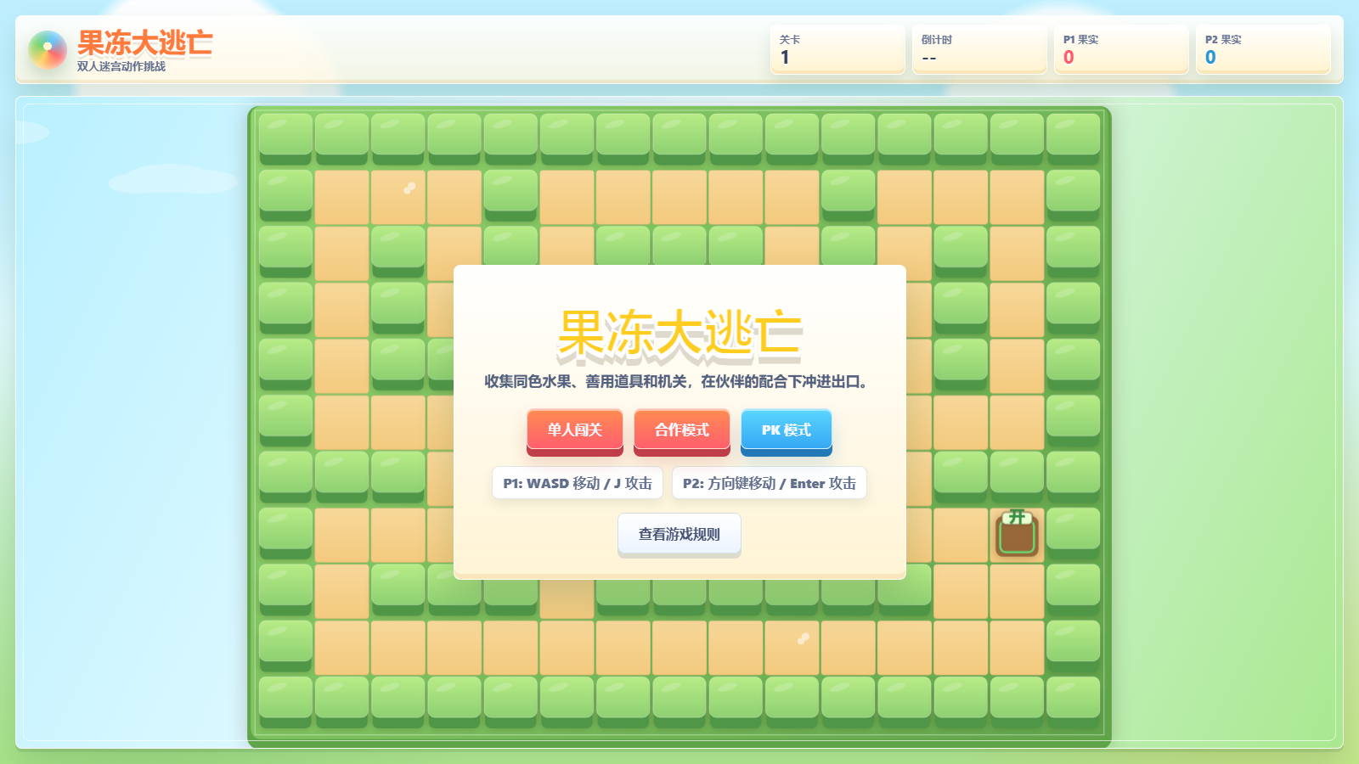
??-1 ?????????????????????????
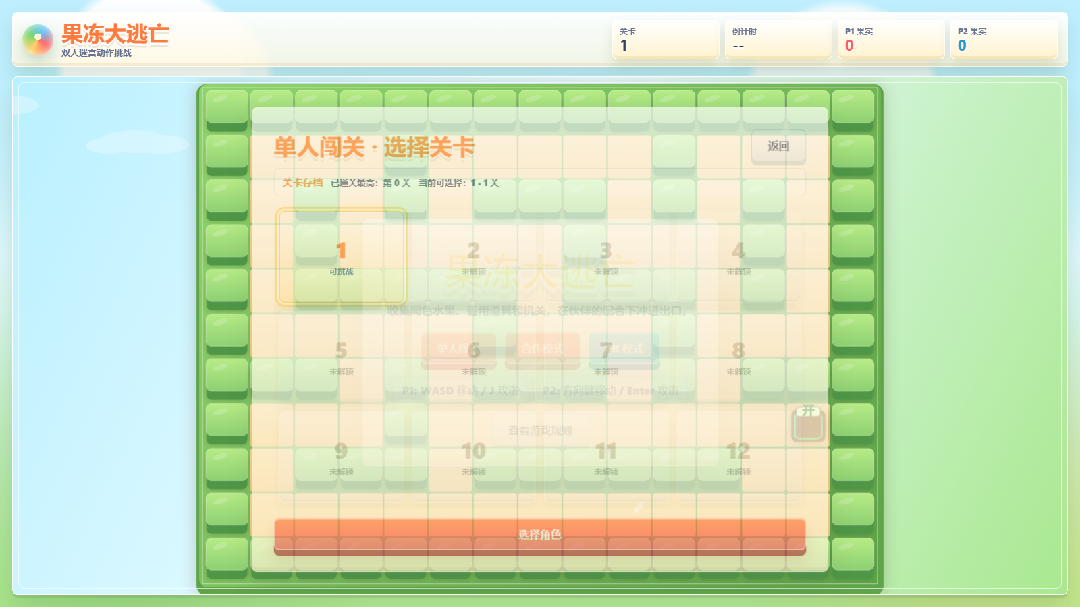
??-2 ???????????????????????????
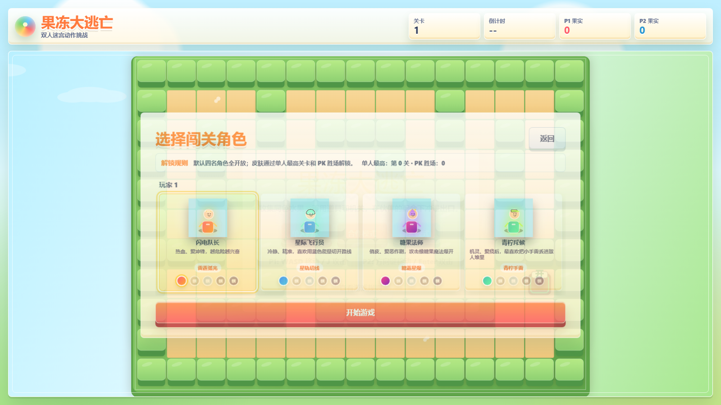
??-3 ???????????????????????????
??????????????
1 ????
????????????????????????????????????????????????????????????????????HUD ????????????????? P2 ???????
???????????????????????????????????????????????????????????????????????????????????????
2 ????
?????????????P1 ? P2 ???????????????????????????????????????????????????????????????????????
??????????????????????????????????????????????????????????????????????????????????
3 PK ??
PK ??????????????????????????????????????????????????????????????????????????????
????????????????????????????????????????????????????????????????????????????
???????????????
???????????????????????????????????????????PK ???????????????????????????????????????????????????????????
???????????????????????????????????????????????????????????????????????????????????????????????????????????
??????????? AI ?????????????????? A* ????????????????????????????????????????????????????????????
????????????
? P1 ?? W?A?S?D ???J ????
? P2 ????????Enter ????
? ???? Esc ?????????? Esc ??????
? ???????????????????
? ????????????????????????????????
? PK ??????????????????????
? ????????????????????????
??????????????????????????????????????????????????????????????

??A?????????
??????????? game.js ????????????????????????????????????UI ?????????????? TILE?MODE?POWERUPS?ENEMY_TYPES?CHARACTERS ? SKINS ???????????????????????????????????????????????????????
Game.start ??????????????????????? MazeMap????????????????????????????????? playing???????????????????????????????????????????
Game.update ??????????? playing ???????????????????????????????????????????????? HUD?Game.draw ????????????????????????

??B???????
??????????????????????????????????????????????????????????????????????????????????????????????????? x ??? y ????????????????????????????????
???????????????????????????????????????????????????????????????????????????????????????????????????????????????????????
??????????????????????????????? attackTimer?? attackTimer ?? 0 ???????????????????????????????????????????????????????????

??C??????????
???????????????????????????????????????????????????????????????????????????????????????????????
????????????????????? Enemy ???? lastPosition ? stuckTimer????????????????????????????????????????????????????????
PK ????????????????????????????????????????????????????????????????????????? keydown ??? Space ?????

??D???????
??????????????????? index.html??????????????????????????????????????????????????????????????? Esc ?????????????? PK ???????????????
???????????????????????????????????????????????? Canvas ????? requestAnimationFrame ??????????? AABB ????????? localStorage ?????????
????????????????????????????????????????????????????????????????????????

??E???????????
????????????????????????????????????????????????????????????????????????????? requestAnimationFrame?????????????????? AABB ????????
????????????????????????????????????????????????????????????????????????????????????????????????
????????????????????????????????????????????????????????????????????????????????????????????????????????

??F???????
?????????????????????????????????????????????????????????????????????? HTMLAudioElement ? Web Audio API ???
??????????????????????????????????????????????????????????????? AI ????????? A* ??????????????????????
?????????????????????????????????????????????????????????????????????????????????????????

